ARTES – Fantoches ou Modelagem
Depois de ouvir a Literatura de Final de Semana:
Escolha o Capítulo 13 ou o Capítulo 14 das Aventuras de Pinóquio para fazer a sua representação.

Vamos fazer Arte!
escolha uma destas opções:
a) técnica: fantoche
b) técnica: massinha

para o fantoche você irá precisar de:
- uma meia ou papel;
- botões ou tampinhas, ou papel;
- retalhos de tecido ou papel;
- tesoura;
- agulha e linha ou cola.

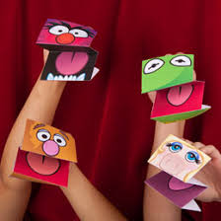
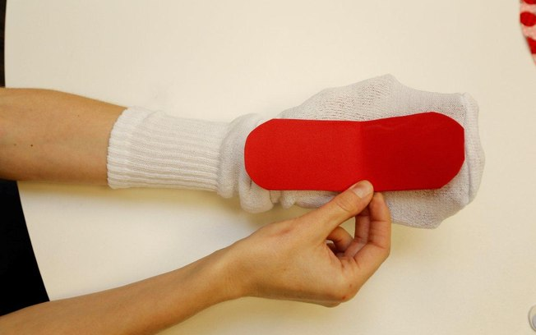
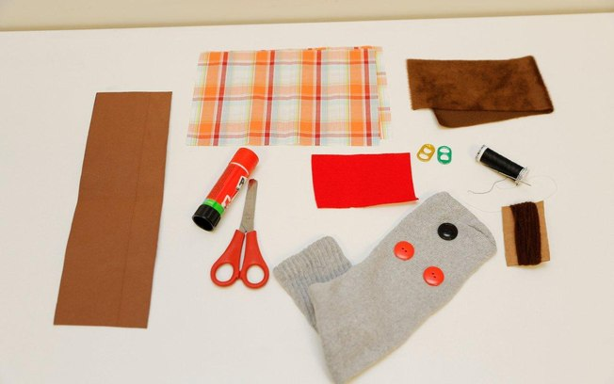
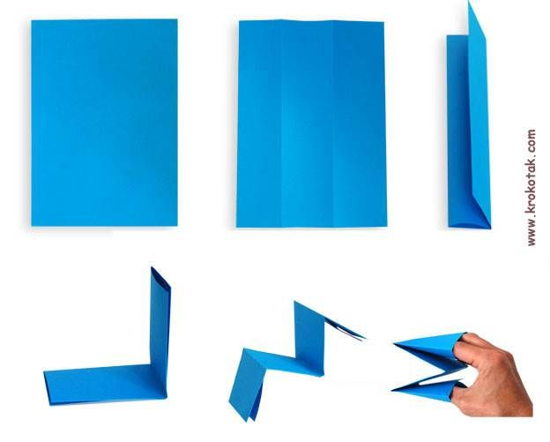

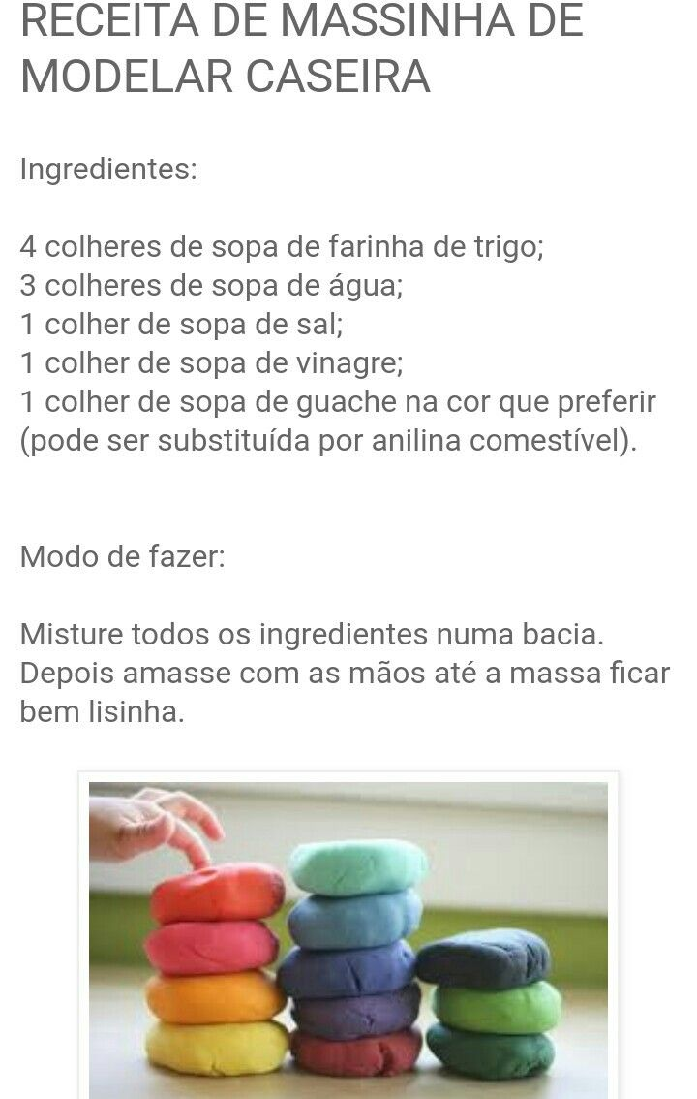

Ao terminar, preencha a etiqueta com as informações sobre o livro.
Coloque a etiqueta ao lado de sua de sua representação e tire uma foto. Envie para o grupo para todos apreciarem.
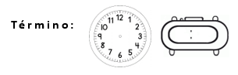
Nome:________________________________________3º ano
Data:___|___|_____
Título: _________________________ _______
Autor:__________________________________
Técnica:_________________________________
______________________________________

